Топливный насос: тестирование и проверка диагностика 27. Система Топливный насос
УСТРАНЕНИЕ СОВЕТЫ
Наиболее вероятные причины для этого случая:
Неисправность реле топливного насоса.
Неисправность топливного насоса.
Неисправность модуля реле топливного насоса.
Плохой контакт в разъеме, обрыв или короткое замыкание в жгуте проводов.
Неисправность ECM.
ДИАГНОЗ
Требуется специальный инструмент: МВ991502 инструментов Scan (MUT-II)
Шаг 1. Используя сканирующий прибор MB991 502, привод тест пункт 07: Топливо PimiB 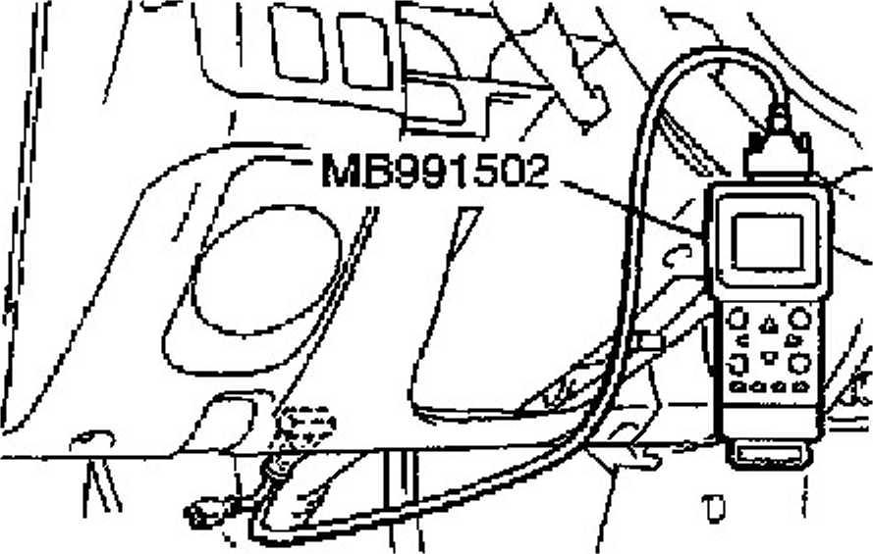

ПРЕДУПРЕЖДЕНИЕ: Чтобы предотвратить повреждение сканирующий прибор, поверните ключ зажигания в положение OFF'': "Перед подключением или отключением диагностического прибора. Звук работающего топливного насоса должны быть услышаны.
Если звук не слышен, перейдите к шагу 2.
Если звук, можно предположить, что эта неисправность с перебоями.
ШАГ 2. Проверьте работу топливного насоса
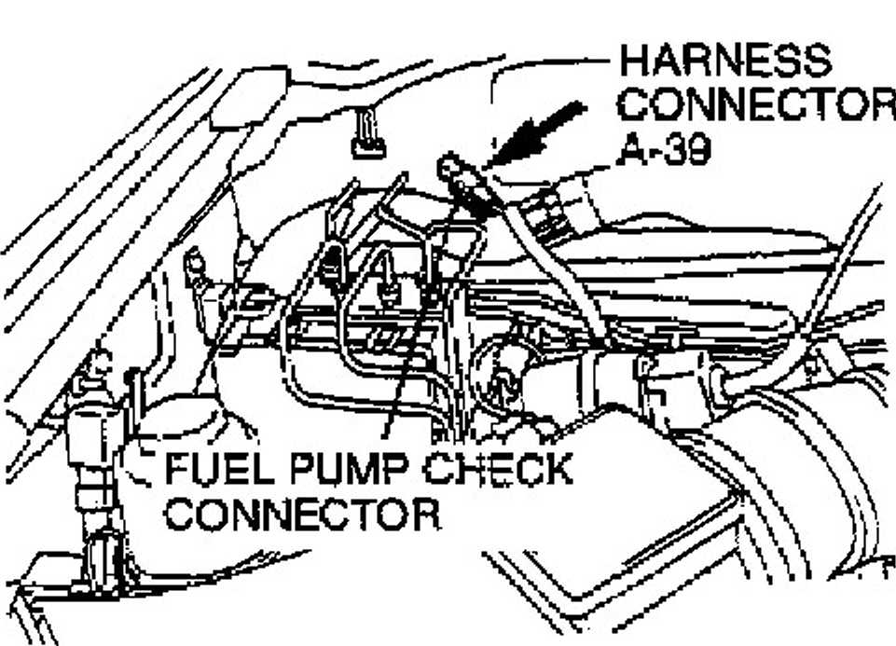

Используйте перемычки изделий для подключения положительного вывода аккумулятора к проверке топливного насоса разъем A-39 Терминал 1, а отрицательный вывод аккумулятора к клемме 2, соответственно. Топливный насос должен работать.
Если топливный насос не работает, перейдите к шагу 3.
Если топливный насос работает, перейдите к шагу 5.
ШАГ 3. Проверьте жгут проводов между посуду проверки разъема топливного насоса А-39 и разъем топливного насоса E-26.
ПРИМЕЧАНИЕ: После осмотра промежуточные разъемы C-16 и E-44, проверьте посуду. 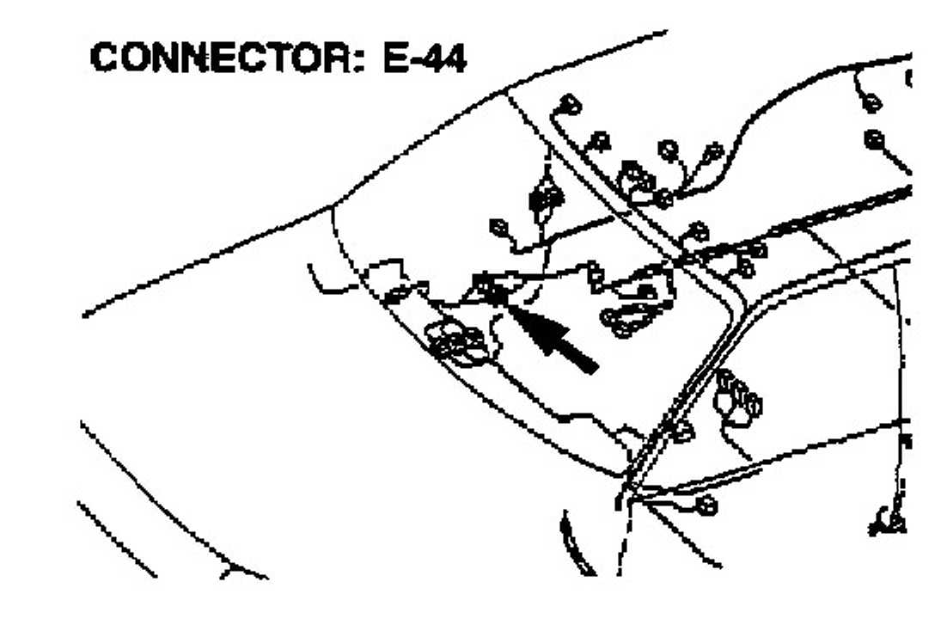
Если промежуточные разъемы C-16 и E-44 дуге повреждены, их ремонт или замену

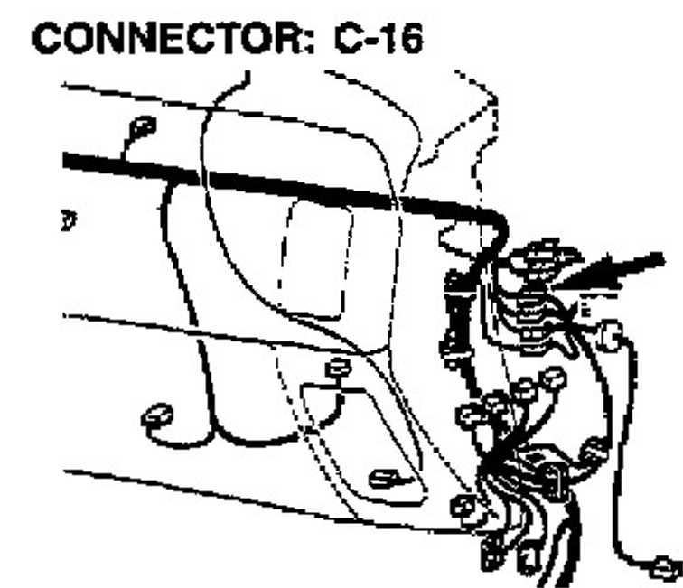
Затем убедитесь, что неисправность устранена симптом.

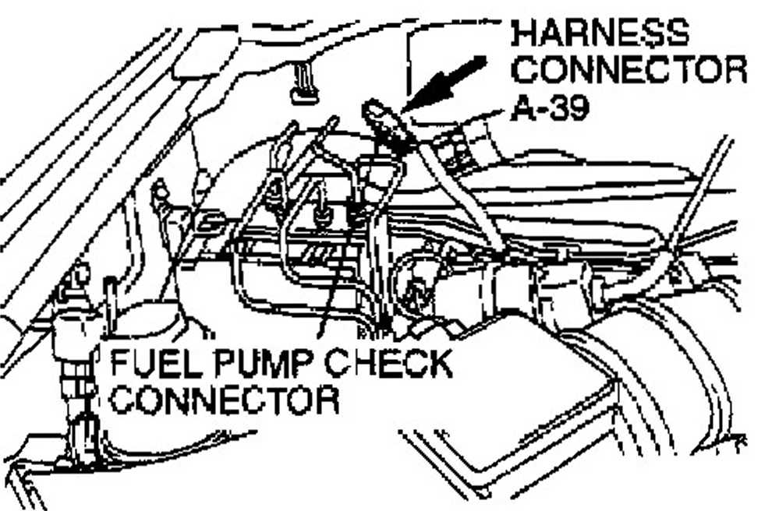
Если провод между проверке разъема топливного насоса А-39 и разъем топливного насоса E-26 не повреждена, перейдите к шагу 4.

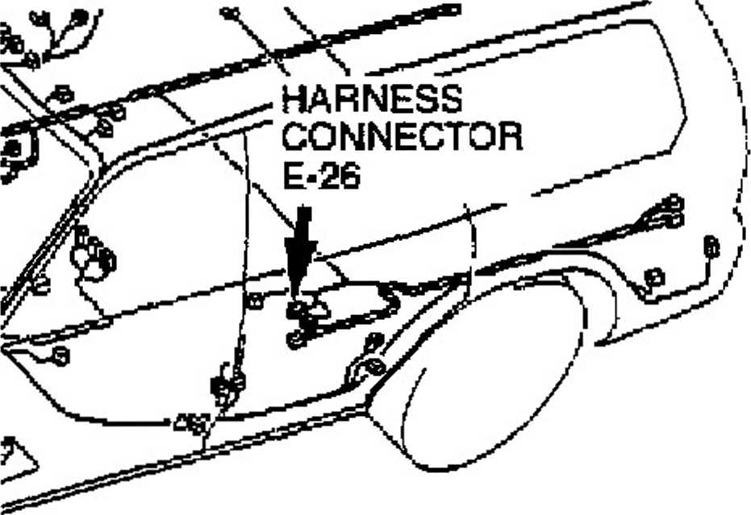

Если провод между проверке разъема топливного насоса А-39 и разъем топливного насоса E-26 поврежден, восстановить ее. Затем убедитесь, что неисправность устранена симптом.
ШАГ 4. Проверьте разъем жгута проводов E-26 в топливном насосе на предмет повреждений.
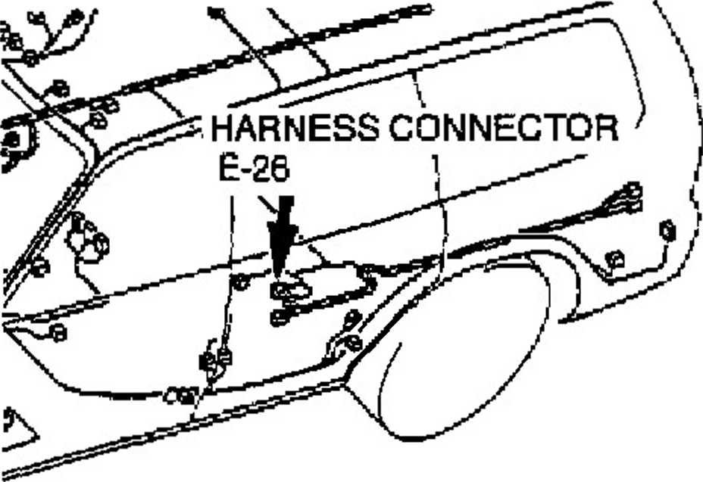

Если жгут connector E-26 поврежден, ремонт или заменить его.
Если жгут connector E-26 в хорошем состоянии, заменить топливный насос.
Затем убедитесь, что неисправность устранена.
Шаг 5. Проверьте реле топливного насоса.
1. Снимите реле топливного насоса.
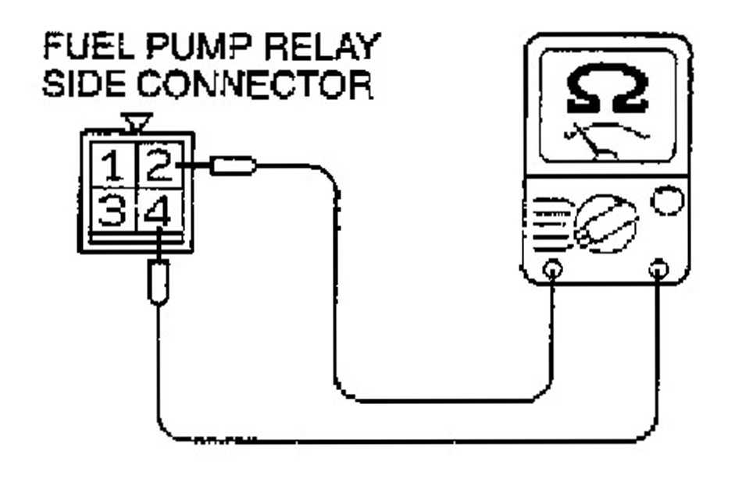
2. Проверьте целостность цепи между реле топливного насоса терминалы 2 и 4. Там должна быть преемственность (примерно 70 Ом).
3. Использование перемычек для подключения реле топливного насоса терминал 4 к положительному выводу батареи и клеммы 2 к отрицательному полюсу батареи. 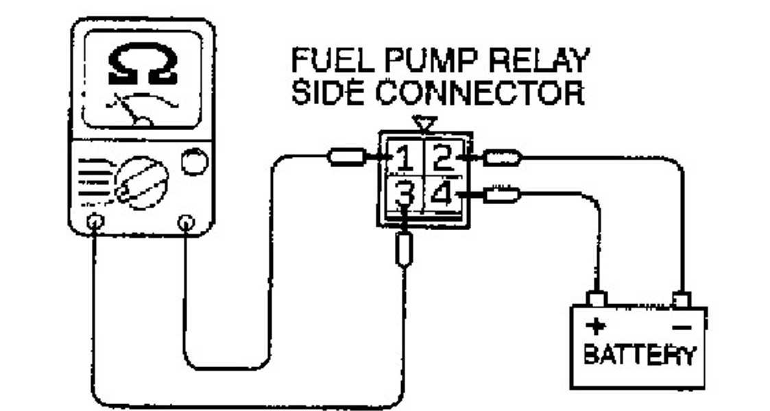

Проверить непрерывность между реле топливного насоса терминалы 1 и 3 при подключении и отключении перемычки на минусовую клемму аккумулятора. Там должна быть преемственность (0 Ом), когда перемычка на клемму аккумулятора, и нет никакой преемственности, когда он отключен.
Установить реле топливного насоса.
Если все проверки, удовлетворяют спецификациям, перейдите к шагу 6.
Если проверка выше не соответствует спецификациям, замените реле топливного насоса.
Затем убедитесь, что неисправность устранена симптом. Шаг 6. Проверьте линию питания на реле топливного насоса разъем C-60.
Отсоедините разъем C-60 и измерьте со стороны жгута проводов.
Поверните ключ зажигания в положение "ON".
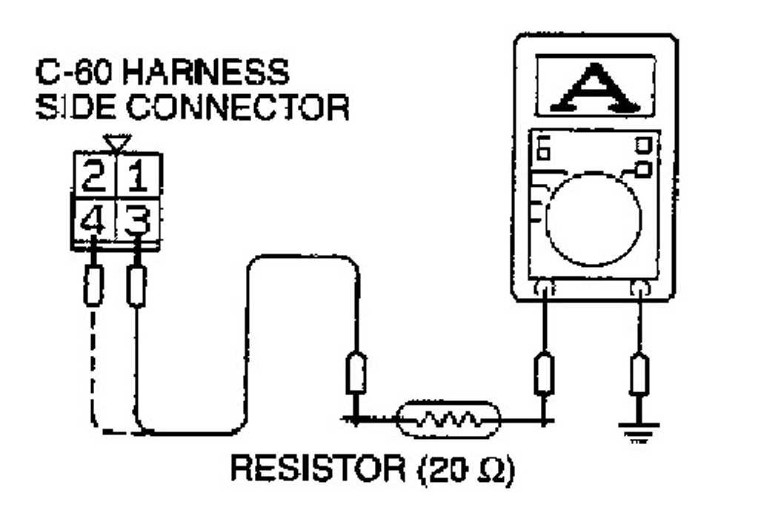

Подключите терминал 3 и землю, и выводом 4 и землей через 20-ом резистор. Измерьте ток в это время. Ток должен составлять 0,5 ампер или больше.
Поверните ключ зажигания в положение "OFF".
Если в спецификации, перейдите к шагу 7.
Если не в пределах спецификации, ремонт проводов и разъемов между реле топливного насоса и зажигания. Затем убедитесь, что неисправность устранена симптом.
Шаг 7. Проверьте линию питания на реле топливного насоса разъем модуля C-61.
Отсоедините разъем C-61 и измерьте со стороны жгута проводов. Поверните ключ зажигания в положение "ON".
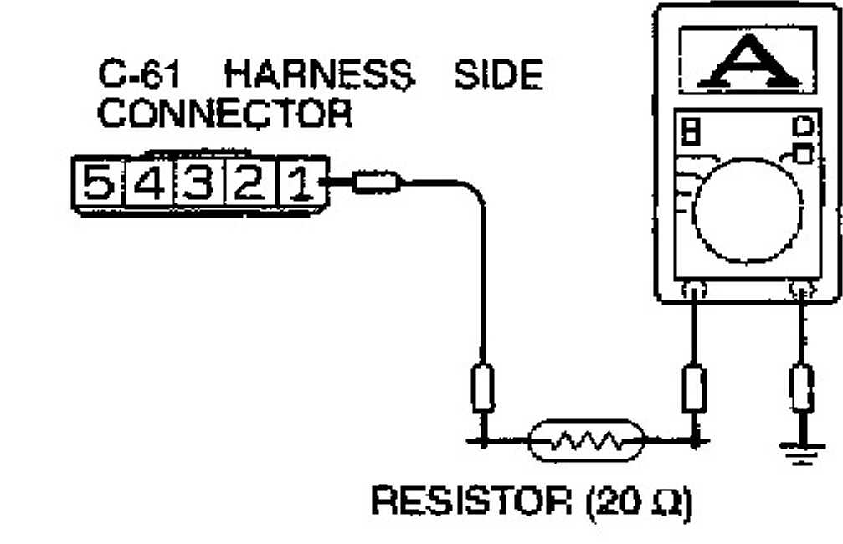

Подключите клемму 1 с землей через 20-Ом резистор для измерения тока. Ток должен составлять 0,5 ампер или больше.
Поверните ключ зажигания в положение "OFF".
Если менее 0,5 ампер, перейдите к шагу 8.
Если 0,5 ампер или больше, перейдите к шагу 9.
Шаг 8. Проверьте жгут проводов между реле топливного насоса разъем C-60 и реле топливного насоса разъем модуля C-61.

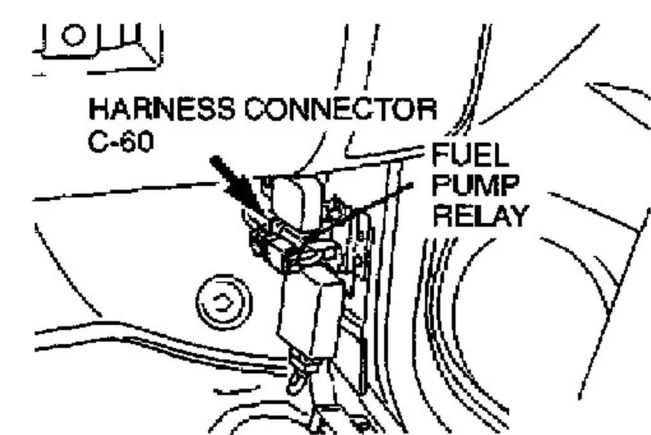
Если жгут проводов между реле топливного насоса разъем C-60 и реле топливного насоса разъем модуля C-61 повреждена, отремонтировать его,

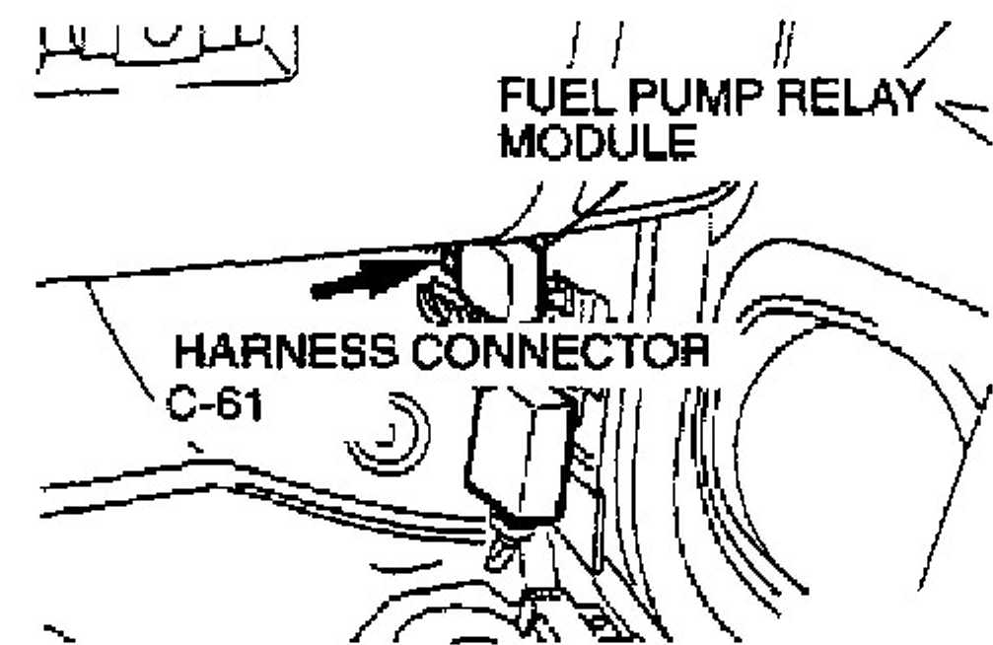

Если не жгут проводов между реле топливного насоса разъем C-60 и реле топливного насоса разъем модуля C-61 поврежден, ремонт или замену разъема реле топливного насоса C-60. Затем убедитесь, что неисправность устранена.
Шаг 9. Проверьте заземление на реле топливного насоса разъем модуля C-61.
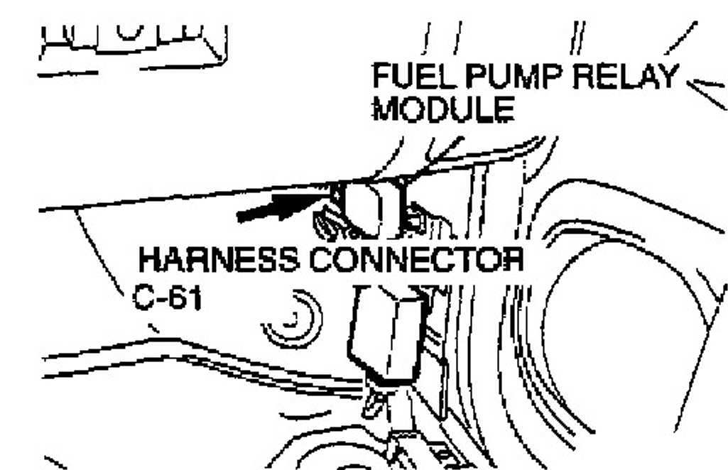

(1) Отсоедините разъем C-61 и измерьте со стороны жгута проводов.

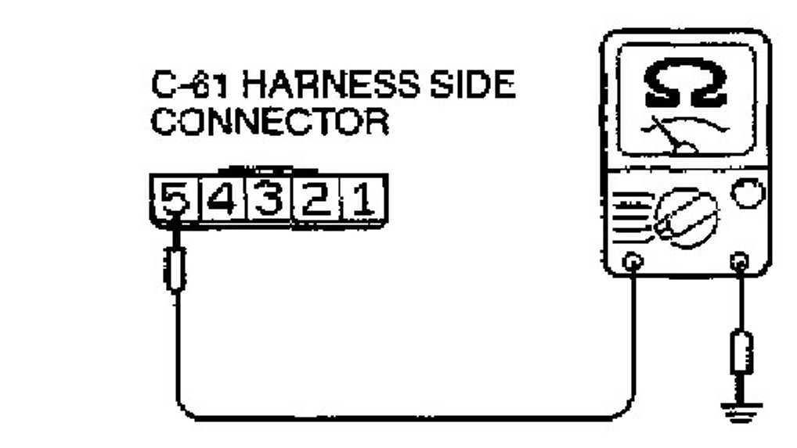

Проверьте целостность цепи между выводом 5 и землю. Там должна быть преемственность (0 Ом).
Если целостность, перейдите к шагу 10.
Если нет преемственности, ремонт жгут проводов между топливным насосом разъем модуля C-61 и землей. Затем убедитесь, что неисправность устранена.
Шаг 10. Проверьте привод топливного насоса сигнальной линии на реле топливного насоса разъем модуля C-61.
Отсоедините разъем C-61 и измерьте со стороны жгута проводов.
Коленчатый вал двигателя.
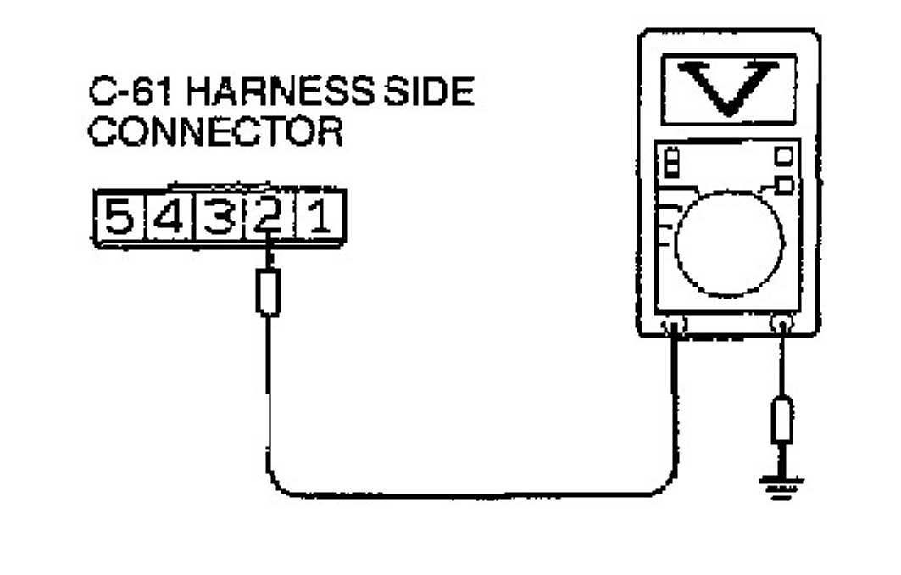

Измерьте напряжение между выводом 2 и землей. Напряжение должно быть в пределах от 0,7 до 2,8 вольт.
Поверните ключ зажигания в положение "OFF"
Если не в пределах спецификации, перейдите к шагу 11.
Если в пределах спецификации, перейдите к шагу 13.
Шаг 11. Проверьте жгут проводов между топливом 3 реле насоса разъем модуля C-61 и ECM разъем C-50.
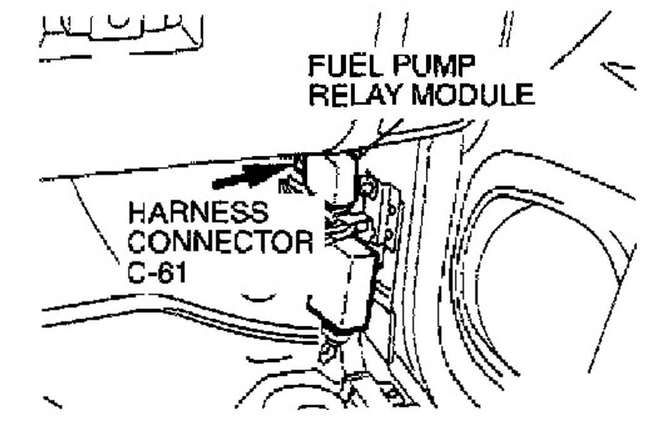
Если жгут проводов между реле топливного насоса разъем модуля C-61 и ECM разъем C-50 не поврежден, перейдите к шагу 12.

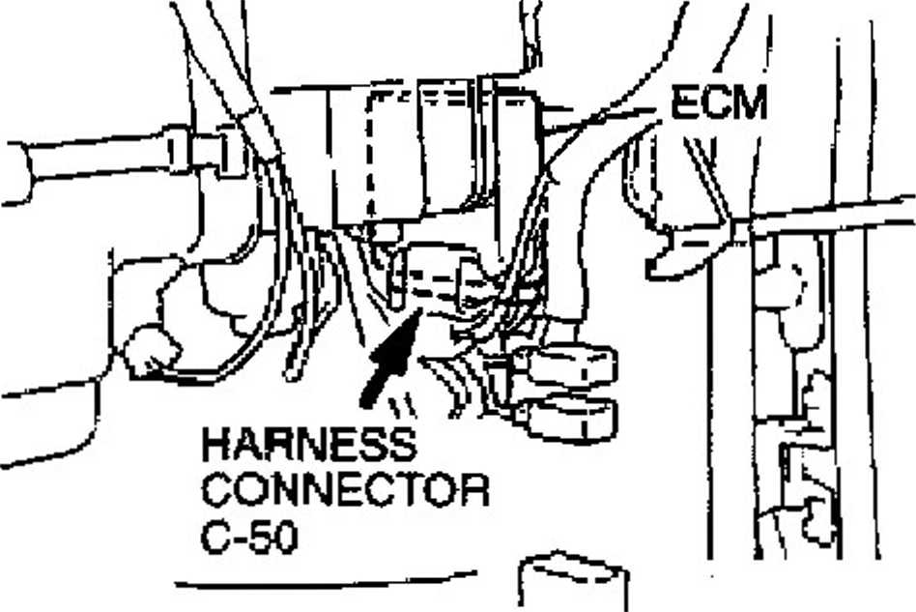

Если жгут проводов между реле топливного насоса разъем модуля C-61 и ECM разъем C-50 поврежден, восстановить ее. Затем убедитесь, что неисправность устранена.
Шаг 12. Проверьте жгут разъем C-50 на ECM на наличие повреждений. 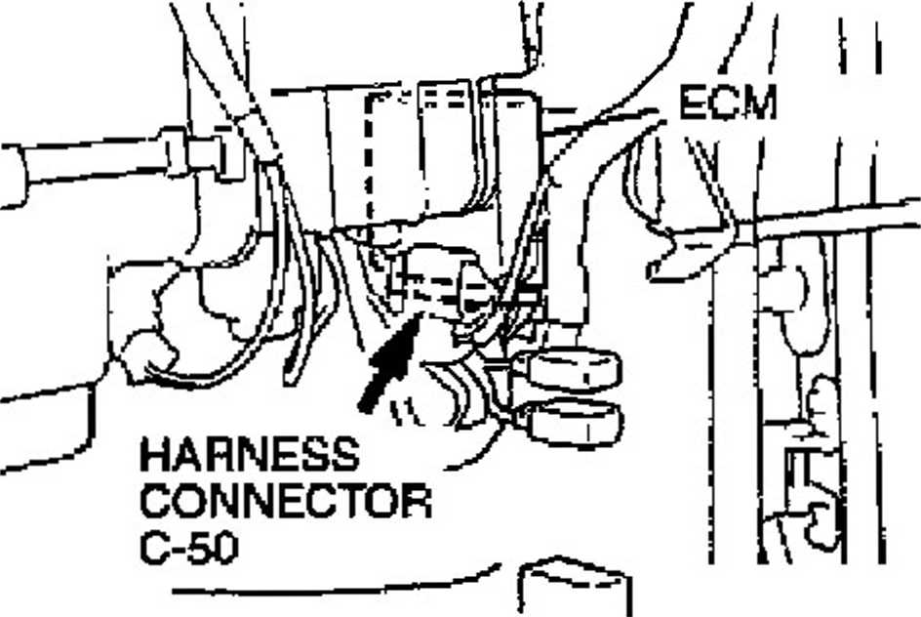

Если разъем жгута проводов C-50 повреждена, отремонтировать или заменить его. Если разъем жгута проводов C-50 находится в хорошем состоянии, заменить контроллер ЭСУД. Затем убедитесь, что неисправность устранена симптом.
Шаг 13. Проверьте жгут проводов между реле топливного насоса разъем модуля C-61 и топливный насос Проверьте разъем А-39.
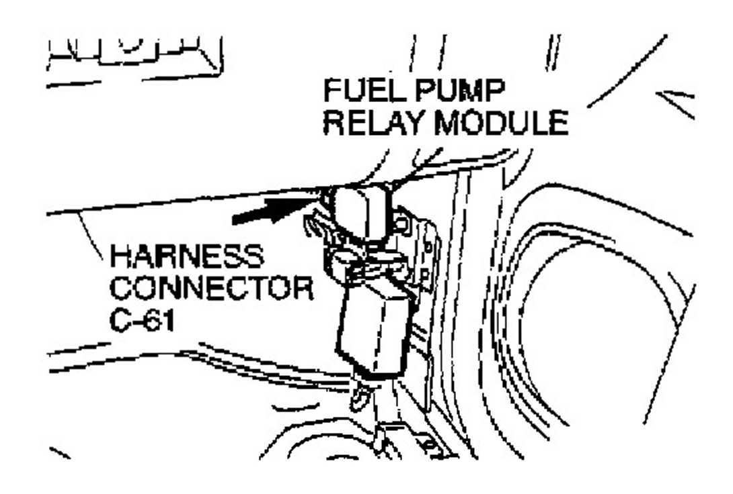

если не жгут проводов между реле топливного насоса разъем модуля 0-61 и топливный насос Проверьте разъем А-39 повреждена, перейдите к шагу 14
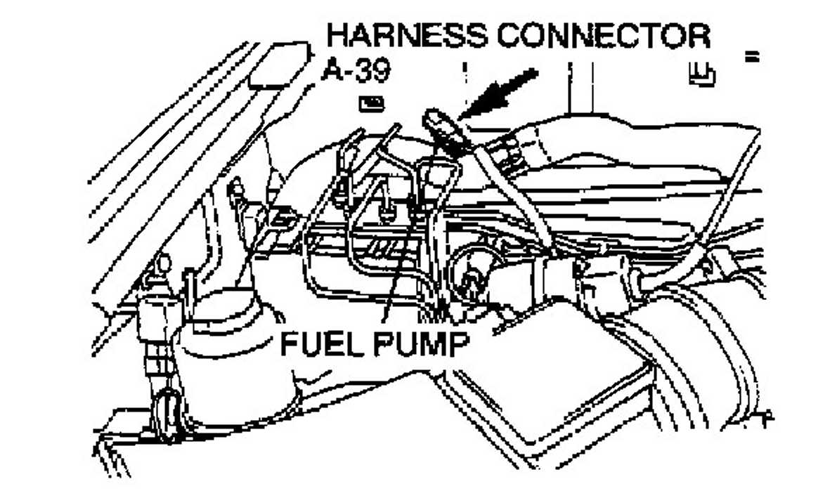

Если жгут проводов между реле топливного насоса разъем модуля 0-61 и разъем ECM-39 поврежден, восстановить ее. Затем убедитесь, что неисправность устранена. Шаг 14. Проверьте жгут разъем C-61 на реле топливного насоса модуля на наличие повреждений.

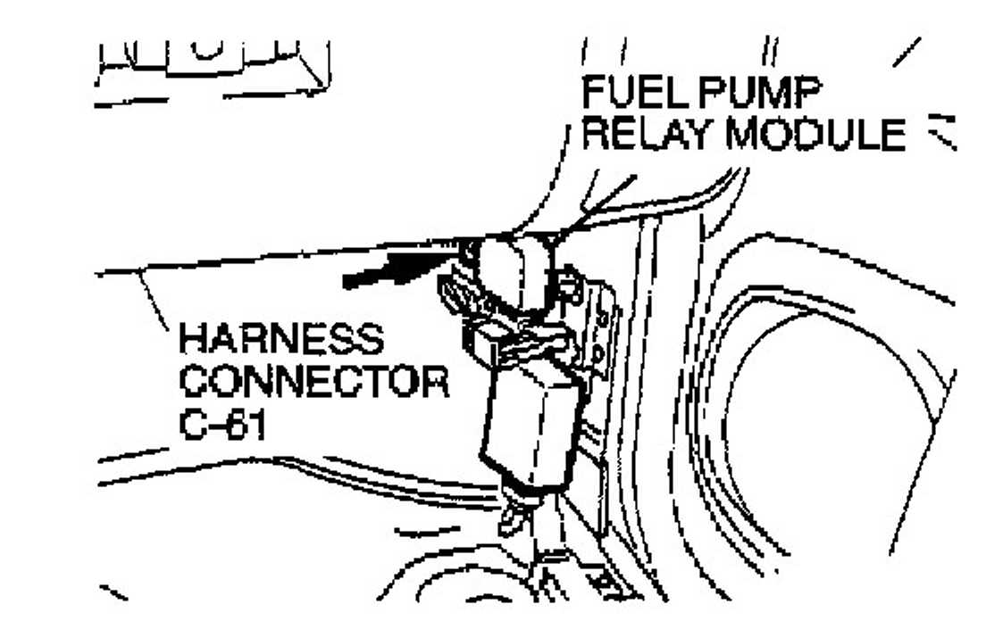

Если разъем жгута проводов 0-61 поврежден, отремонтировать или заменить его. Если разъем жгута проводов 0-61 находятся в хорошем состоянии, замените реле топливного насоса модуля.
Затем убедитесь, что неисправность устранена.

